**ĐẠI HỌC QUỐC GIA TP.HỒ CHÍ MINH**

TRƯỜNG ĐẠI HỌC BÁCH KHOA

KHOA ĐIỆN – ĐIỆN TỬ

**BỘ MÔN ĐIỆN TỬ**

---------------o0o---------------



**ĐỒ ÁN MÔN HỌC**

**HỆ THỐNG GIÁM SÁT VÀ CẢNH BÁO**

**NGUY HIỂM TRONG HẦM MỎ**

**SỬ DỤNG SÓNG LORA**

**GVHD: TS NGUYỄN LÝ THIÊN TRƯỜNG**

**SVTH: HOÀNG VĂN HUY**

**MSSV: 2013288**

**TP. HỒ CHÍ MINH, 28 THÁNG 12 NĂM 2023**

***LỜI CẢM ƠN***

Để có thể hoàn thành đề tài này, em xin gửi lời cảm ơn chân thành đến các Thầy / Cô trong khoa Điện – Điện tử, trường Đại học Bách khoa, Đại học Quốc gia thành phố Hồ Chí Minh, những người đã truyền đạt cho em nhiều kiến thức quý báu trong quá trình học tập. Đây là tiền đề để em có thể hoàn thành được đề tài này. Đặc biệt, em xin cảm ơn thầy Nguyễn Lý Thiên Trường đã hướng dẫn cho em đề tài này và tạo nhiều điều kiện thuận lợi trong suốt thời gian hướng dẫn. Sự tận tình của thầy đã giúp em thực hiện tốt đề tài lần này.

Cuối cùng, mặc dù đã cố gắng hoàn thành nhiệm vụ và đảm bảo thời hạn nhưng do sự thiếu hụt về thời gian và kiến thức nên còn nhiều thiếu sót, mong thầy thông cảm và nhận được sự đóng góp ý kiến từ thầy.

Em xin chân thành cảm ơn!

*Tp. Hồ Chí Minh, ngày 28 tháng 12 năm 2023.*

**Sinh viên**

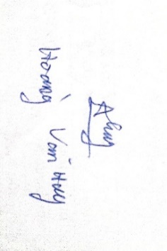

**TÓM TẮT ĐỒ ÁN**

Đồ án này trình bày về hệ thống giúp giám sát các mối nguy hiểm trong hầm mỏ như rung chấn, nhiệt độ, độ ẩm, … bằng các cảm biến tương ứng. Qua các giá trị thu được từ cảm biến để đưa ra cảnh báo đến con người làm việc trong hầm mỏ và thông qua dữ liệu thu thập được để cho người giám sát dự đoán, báo động trước các mối nguy hiểm giúp giảm thiểu thiệt hại về người.

Với sự phát triển nhanh chóng của khoa học, công nghệ và ứng dụng IOT trong mọi lĩnh vực hiện nay, em nhận thấy đề tài này có thể hiện thực hóa và ứng dụng được trong môi trường hầm mỏ. Đó chính là lí do em chọn đề tài này để nghiên cứu và phát triển.

**MỤC LỤC**

1. GIỚI THIỆU 1

1.1 Tổng quan 1

1.2 Nhiệm vụ đề tài 1

2. LÝ THUYẾT 2

2.1 Tìm hiểu giao thức truyền thông sử dụng mang LoRa 2

2.1.1 Giới thiệu tổng quan về mạng LoRa 2

2.1.2 Cấu trúc của một mạng LoRa 2

2.1.3 Ưu nhược điểm của mạnh LoRa 3

2.1.4 Các ứng dụng của mạng LoRa trong thực tế 3

2.2 Tìm hiểu các vấn đề gây nguy hiểm tính mạng cho con người trong môi trường hầm mỏ 4

2.2.1 Rung chấn 4

2.2.2 Nhiệt độ 6

2.2.3 Độ ẩm 6

2.2.4 Các loại khí gây hại 7

2.3 Tìm hiểu các linh kiện trong hệ thống 8

2.3.1 ESP32 NodeMCU LuaNode32 8

2.3.2 STM32F103C8T6 9

2.3.3 Cảm biến khí gas MQ-2 11

2.3.4 Cảm biến nhiệt độ AHT20 12

2.3.5 Cảm biến con quay gia tốc MPU6050 13

2.3.6 Module LoRa SX1278 14

2.4 Tổng quan về Website 16

2.4.1 Giới thiệu tổng quan về website 16

2.4.2 Phần mềm XAMPP 17

2.4.3 Ngôn ngữ HTML 17

2.4.4 Ngôn ngữ CSS 18

2.4.5 Ngôn ngữ PHP 19

2.4.6 Mysql 20

3. THIẾT KẾ VÀ THỰC HIỆN PHẦN CỨNG 21

3.1 Sơ đồ khối tổng quát 21

3.2 Sơ đồ khối chi tiết 22

3.2.1 Sơ đồ khối Node 2 22

3.2.2 Sơ đồ khối Node 1 23

3.2.3 Sơ đồ khối Gateway 24

3.3 Thiết kế sơ đồ mạch chi tiết 25

3.3.1 Thiết kế sơ đồ mạch cho Node 2 25

3.3.2 Thiết kế sơ đồ mạch cho Node 1 27

3.3.3 Thiết kế sơ đồ mạch cho Gateway 28

4. THIẾT KẾ VÀ THỰC HIỆN PHẦN MỀM 29

4.1 Sơ đồ hoạt động của hệ thống 29

4.2 Lưu đồ giải thuật cho Node 2 29

4.3 Lưu đồ giải thuật cho Node 1 32

4.4 Lưu đồ giải thuật cho Gateway 33

5. KẾT QUẢ THỰC HIỆN 34

5.1 Kết quả thi công mô hình 34

5.2 Kết quả kiểm tra hệ thống 35

5.2.1 Đo đạc số liệu cảm biến AHT20 35

5.2.2 Đo đạc số liệu cảm biến MPU6050 39

6. KẾT LUẬN VÀ HƯỚNG PHÁT TRIỂN 42

6.1 Kết luận 42

6.2 Hướng phát triển 42

7. TÀI LIỆU THAM KHẢO 44

DANH SÁCH HÌNH MINH HỌA

Hình 2.1 Kit ESP32 9

Hình 2.2 Kit STM32F103C8T6 10

Hình 2.3 Cảm biến MQ-2 11

Hình 2.4 Cảm biến AHT20 12

Hình 2.5 Cảm biến MPU6050 13

Hình 2.6 Module LoRa SX1278 15

Hình 3.1 Sơ đồ khối tổng quát 21

Hình 3.2 Sơ đồ khối Node 2 22

Hình 3.3 Sơ đồ khối Node 1 23

Hình 3.4 Sơ đồ khối Gateway 24

Hình 3.5 Sơ đồ mạch Node 2 25

Hình 3.6 Sơ đồ khối mạch Node 1 27

Hình 3.7 Sơ đồ mạch Gateway 28

Hình 4.1 Lưu đồ giải thuật cho Node 2 29

Hình 4.2 Lưu đồ giải thuật Node 2 30

Hình 4.3 Lưu đồ giải thuật cho Node 1 32

Hình 4.4 Lưu đồ giải thuật cho Gateway 33

**DANH SÁCH BẢNG SỐ LIỆU**

Bảng 1 Số liệu đo nhiệt độ độ ẩm 37

Bảng 2 Giá trị sai số của giá trị đo từ cảm biến so với thiết bị 38

Bảng 3 Kết quả đo gia tốc từ cảm biến 40

Bảng 4 Kết quả tính toán gia tốc trọng trường 41

# GIỚI THIỆU

## Tổng quan

Đề tài "Hệ thống giám sát và cảnh báo nguy hiểm trong hầm mỏ sử dụng sóng LoRa" là một đề tài nghiên cứu trong lĩnh vực IoT (Internet of Things) và bảo đảm an toàn lao động. Nó tập trung vào việc phát triển một hệ thống giám sát thông minh dựa trên mạng LoRa (Long Range) để phát hiện các nguy hiểm trong hầm mỏ.

Hầm mỏ là một môi trường làm việc nguy hiểm với nhiều rủi ro cho người lao động, bao gồm nguy cơ cháy nổ, sụp đổ đất, ô nhiễm không khí và ngộ độc khí. Do đó, việc phát triển một hệ thống giám sát và phát hiện nguy hiểm trong mỏ than là rất cần thiết để bảo đảm an toàn cho người lao động.

Mục tiêu của hệ thống đặt ra là thu thập dữ liệu rung chấn, nhiệt độ, độ ẩm và khí gas từ các cảm biến và truyền các dữ liệu thông qua sóng LoRa về Gateway. Từ đó gửi các dữ liệu thu được lên server để giám sát qua website và dự báo các mối nguy hiểm.

## Nhiệm vụ đề tài

Các nội dung cần thực hiện:

Nội dung 1: Tìm hiểu nguyên lý, lý thuyết giao thức truyền thông sử dụng mạng LoRa.

Nội dung 2: Tìm hiểu về các yếu tố ảnh hưởng đến con người trong môi trường hầm mỏ

Nội dung 3: Tìm hiểu về cảm biến AHT20, MPU6050, MQ-2, vi xử lý STM32F103C8T6, ESP32, …

Nội dung 4: Cách thiết kế hệ thống thu thập dữ liệu từ cảm biến từ các node và đưa ra cảnh báo về Gateway dựa vào giao thức LoRa Mesh.

Nội dung 5: Tìm hiểu về Website và cách lưu trữ dữ liệu, thiết kế trang web để giám sát và lưu trữ dữ liệu từ cảm biến.

# LÝ THUYẾT

## Tìm hiểu giao thức truyền thông sử dụng mang LoRa

### 2.1.1 Giới thiệu tổng quan về mạng LoRa

LoRa (viết tắt của long range) là một công nghệ truyền thông không dây được phát triển bởi công ty Semtech vào năm 2012 và hiện nay được phổ biến rộng rãi trên toàn thế giới với ứng dụng phổ biến về Internet of Things.

Lora sử dụng kỹ thuật điều chế trải phổ được bắt nguồn từ công nghệ trải phổ Chirp (CSS). Kỹ thuật này tạo ra tín hiệu mới có tần số cao hơn tín hiệu gốc, sau đó được mã hóa thành các chuỗi tín hiệu Chirp rồi dùng anten để phát đi. Điều này cho phép gửi đi những tín hiệu có dữ liệu liệu nhỏ ở khoảng cách xa hàng km với lượng điện năng tiêu thụ thấp. Lora có băng tần hoạt động thường từ 430MHz đến 915 MHz tùy vào từng khu vực. Ở Việt Nam, tần số chính phủ cho phép hoạt động không cần giấy phép cho mạng LoRa là từ 433.05 MHz – 434.79 MHz và 918 MHz – 923 MHz.

### 2.1.2 Cấu trúc của một mạng LoRa

Mạng LoRa được xây dựng như một cấu trúc hình sao, gồm các thành phần chính:

* End devices: là các thiết bị được trang bị module LoRa được đặt xung quanh các Gateway để truyền tải dữ liệu thu được. Thông thường nó là các cảm biến, bộ điều khiển, các máy đo, …
* Gateways: là các thiết bị trung gian giữa end devices và server. Chúng sẽ nhận dữ liệu từ các End devices xung quanh và chuyển tiếp lên server bằng kết nối mạng như Wifi, 4G, Ethernet, …
* Server: là thành phần quan trọng của mạng LoRa, nơi xử lý dữ liệu thu được của các Gateways, nó sẽ chọn lọc các dữ liệu bị trùng lặp để lưu trữ và quản lý. Server cũng đảm bảo an toàn và bảo mật cho dữ liệu trong mạng LoRa.
* Application: là các ứng dụng sử dụng dữ liệu từ mạng LoRa. Nó dùng để giám sát, quản lý dữ liệu thu được và giúp người dùng phát hiện các nguy cơ khi phát hiện các sự cố.

### 2.1.3 Ưu nhược điểm của mạnh LoRa

Hiện nay với sự bùng nổ của IOT, mạng LoRa là một lựa chọn tuyệt vời khi nó sở hữu nhiều ưu điểm so với các loại truyền thông khác như Zigbee, Wifi, …

Ưu điểm:

* Khoảng cách truyền tải xa: LoRa có khả năng truyền tải các gói dữ liệu nhỏ với khoảng cách xa hàng km cùng với khả năng chống nhiễu tốt.
* Tiêu thụ ít năng lượng: Module LoRa có khả năng tiêu thụ thấp, kết hợp với các vi điều khiển tiết kiệm năng lượng giúp kéo dài tuổi thọ pin, không cần bảo trì thường xuyên phù hợp khi thu thập dữ liệu từ các khu vực không có điện, hoặc địa hình xấu.
* Chi phí thấp: Các module LoRa có thiết kế đơn giản, chi phí triển khai và vận hành thấp nên được ưu chuộng, phù hợp với nhiều dự án.
* Khả năng kết nối nhiều thiết bị: các Gateways có khả năng kết nối với các End Devices mà không hề bị nhiễu, với nhiều kênh tần số giúp thu thập dữ liệu từ nhiều nguồn khác nhau.
* Độ tin cậy cao: có hai lớp bảo mật được mã hóa AES: một lớp dành cho mạng lớp còn lại phục vụ cho các ứng dụng.

Nhược điểm:

* Tốc độ truyền tải thấp: chỉ từ vài kbps đến vài trăm kbps
* Hạn chế về băng thông: Mạng LoRa có băng thông thấp nên bị giới hạn số lượng dữ liệu mà nó có thể truyền tải trong khoảng thời gian nhất định.

### 2.1.4 Các ứng dụng của mạng LoRa trong thực tế

Trong những năm gần đây, với sự bùng nổ và phát triển của IoT, sự gia tăng nhanh chóng các ứng dụng về IoT như thành phố thông minh, nông nghiệp thông minh, ... Công nghệ LoRa là một giải pháp cực kì hiệu quả trong việc quản lý và điều khiển từ xa. Nó được cung cấp bởi hơn 70 nhà khai thác mạng và có các triển khai LoRaWAN IoT ở hơn 100 quốc gia.

Một số ứng dụng của nó như:

* Nông nghiệp thông minh
* Y tế
* An toàn lao động
* Quản lý năng lượng

## Tìm hiểu các vấn đề gây nguy hiểm tính mạng cho con người trong môi trường hầm mỏ

### .1 Rung chấn

Rung chấn (còn được gọi là động đất hoặc địa chấn) là hiện tượng rung lắc đất đột ngột và không đều. Nó là kết quả của sự giải phóng năng lượng từ trong lòng địa cầu, gây ra các sóng địa chấn lan truyền qua môi trường đất đá.

Rung chấn có thể xảy ra do nhiều nguyên nhân, như:

+ Hoạt động đáy biển: Động đất dưới biển có thể gây ra sóng thần (tsunami) và rung chấn trên mặt đất khi sóng thần đến bờ.

+ Hoạt động núi lửa: Khi núi lửa phun trào, năng lượng từ sự phun trào có thể gây ra rung chấn đất.

+ Tạo động địa chấn: Sự va chạm giữa các mảng kiến tạo trên bề mặt địa chất có thể dẫn đến rung chấn. Ví dụ điển hình là các đường chuyển động của các mảng kiến tạo biên giới (ví dụ như đại dương Thái Bình Dương và vùng biên giới giữa hai mảng kiến tạo lục địa).

+ Hoạt động khai thác tài nguyên: Các hoạt động khai thác mỏ, khai thác dầu mỏ hay khai thác nước ngầm có thể gây ra rung chấn nhỏ hoặc trung bình.

Rung chấn có thể gây ra những thiệt hại nghiêm trọng cho con người và môi trường, bao gồm sự sụp đổ của công trình, thiệt hại về tài sản, thương vong và mất mát đời sống. Các hệ thống cảnh báo và phòng ngừa động đất hiện đại được phát triển để giảm thiểu tác động của rung chấn và bảo vệ sự an toàn cho cộng đồng.

Một số đơn vị đo rung chấn:

* Độ lớn địa chấn (Magnitude):

+ Richter Scale: Đây là một đơn vị đo độ lớn địa chấn được phát triển bởi Charles F. Richter vào năm 1935. Nó dựa trên logarit tự nhiên của biên độ rung chấn ghi nhận tại khoảng cách cố định từ tâm địa chấn. Giá trị của Richter Scale không có giới hạn và thường được sử dụng để đo các động đất lớn.

+ Moment Magnitude Scale (Mw): Đây là một đơn vị đo độ lớn địa chấn dựa trên năng lượng phát ra trong quá trình địa chấn. Nó được sử dụng để đánh giá các động đất mạnh và cung cấp một phạm vi giá trị rộng hơn so với Richter Scale.

* Cường độ rung chấn (Intensity):

+ Modified Mercalli Scale (MM): Đây là một hệ thống đo cường độ rung chấn dựa trên tác động của động đất lên môi trường, con người và cấu trúc. Nó ghi nhận các tác động nhìn thấy và cảm nhận được do rung chấn, từ mức I (không cảm nhận) đến mức XII (tổn thất toàn diện). Cường độ MM thường được xác định bằng cách thu thập thông tin từ các báo cáo và quan sát người dân sau động đất.

+ Acceleration (G): Đây là đơn vị đo gia tốc rung chấn. Gia tốc rung chấn được đo bằng đơn vị G, trong đó 1 G tương đương với gia tốc trọng trường trái đất (khoảng 9.8 m/s²). Đo lường gia tốc rung chấn cung cấp thông tin về mức độ rung chấn trực tiếp ảnh hưởng đến các cấu trúc và công trình.

+ Gia tốc mặt đất cực đại (PGA) bằng gia tốc mặt đất tối đa xảy ra trong quá trình rung chuyển do động đất tại một địa điểm. PGA bằng biên độ của gia tốc tuyệt đối lớn nhất được ghi lại trên biểu đồ gia tốc tại một địa điểm trong một trận động đất cụ thể. Động đất rung chuyển thường xảy ra theo cả ba hướng. Vì vậy, PGA thường được chia thành thành phần ngang và thành phần dọc. PGA ngang thường lớn hơn PGA theo hướng thẳng đứng nhưng điều này không phải lúc nào cũng đúng, đặc biệt là gần các trận động đất lớn. PGA là một thông số quan trọng (còn gọi là thước đo cường độ) cho kỹ thuật động đất.

Trong đề tài này, em quyết định chọn đơn vị PGA làm đơn vị để đo và đối chiếu mức độ nguy hiểm.

### 2.2.2 Nhiệt độ

Nhiệt độ là một yếu tố quan trọng trong môi trường làm việc, và nó có thể ảnh hưởng đến sức khỏe của người lao động. Khi nhiệt độ môi trường cao hơn hoặc thấp hơn mức độ thoải mái, cơ thể con người sẽ phải làm việc nặng hơn để duy trì nhiệt độ cơ thể ở mức ổn định. Khi làm việc trong môi trường nóng, người lao động có thể gặp phải các vấn đề sức khỏe như kiệt sức, mệt mỏi, đau đầu, mất nước và đau tim. Ngược lại, làm việc trong môi trường lạnh cũng có thể gây ra các vấn đề sức khỏe như cảm lạnh, viêm mũi họng, đau khớp và đau lưng.

Tầm nhiệt độ cụ thể mà gây nguy hiểm cho con người có thể khác nhau tùy thuộc vào nhiều yếu tố như độ ẩm, thời gian tiếp xúc và tình trạng sức khỏe của mỗi người. Tuy nhiên, dưới đây là một số hướng dẫn chung về nhiệt độ mà nếu vượt quá có thể gây nguy hiểm:

* Nhiệt độ quá cao:

+ Theo Tổ chức Y tế Thế giới (WHO), nhiệt độ môi trường trên 40°C có thể gây nguy hiểm cho sức khỏe và gây ra căng thẳng nhiệt độ.

+ Nhiệt độ mà con người có thể chịu đựng trong thời gian ngắn như trong phòng tắm hơi hoặc sauna thường không vượt quá 50-60°C.

* Nhiệt độ quá thấp:

+ WHO đề xuất nhiệt độ môi trường không nên thấp hơn 18°C trong môi trường làm việc để đảm bảo sức khỏe và thoải mái.

+ Nhiệt độ môi trường dưới 10°C có thể gây nguy hiểm, đặc biệt nếu tiếp xúc kéo dài và không có biện pháp bảo vệ như áo ấm.

Do đó, quản lý nhiệt độ là một yếu tố quan trọng trong bảo đảm sức khỏe và hiệu suất lao động của người lao động.

### Độ ẩm

Độ ẩm không khí là khái niệm nhằm chỉ mức hơi nước có bên trong không khí. Với con người, độ ẩm không khí lý tưởng nên dao động trong khoảng từ 40% đến 70%, riêng với trẻ sơ sinh nên từ 40% đến 60%. Ở mức độ ẩm không khí này, vi sinh vật gây hại thường được kiểm soát, không phát triển quá mức.

Trong các tòa nhà lớn hay trong các bệnh viện, độ ẩm không khí được thiết lập và duy trì ở mức trung bình khoảng 55%. Khi độ ẩm không khí quá thấp hoặc quá cao đều có thể gây hại cho sức khỏe của con người.

Một số tác hại khi độ ẩm không khí biến động:

- Độ ẩm quá cao:

+ Gây cảm giác ẩm ướt và khó chịu.

+ Tạo điều kiện thuận lợi cho sự phát triển của vi khuẩn, nấm và côn trùng, góp phần vào tình trạng môi trường ô nhiễm và gây nguy cơ nhiễm trùng.

+ Gây khó thở và khó tập trung, ảnh hưởng đến hiệu suất làm việc và sự tập trung.

Gây mốc và hư hỏng vật liệu.

- Độ ẩm quá thấp:

+ Gây khô da, chảy máu mũi, và khó chịu về hệ hô hấp.

+ Gây khó thở và kích thích các triệu chứng bệnh về đường hô hấp, như hen suyễn và viêm phế quản.

+ Gây khô mắt, kích thích và gây mỏi mắt, làm giảm khả năng tập trung và làm việc.

+ Gây khô da, đau ngứa, và nứt nẻ da.

+ Gây hư hỏng vật liệu nhạy cảm đến độ ẩm, như gỗ, giấy, và các thiết bị điện tử.

### Các loại khí gây hại

Trong hầm mỏ, có một số loại khí nguy hiểm có thể tồn tại và gây nguy hiểm cho sức khỏe và an toàn của công nhân. Dưới đây là một số loại khí nguy hiểm thường gặp trong hầm mỏ:

Metan (CH4): Metan là một khí mùi hôi, không có màu và cháy nổ. Nó được sản xuất trong quá trình khai thác than và có thể tồn tại trong các tầng than hoặc các khoảng không trong hầm mỏ. Metan không chỉ gây nguy hiểm về cháy nổ, mà còn có thể gây ngộ độc và thiếu ôxy trong không khí.

Khí carbon monoxide (CO): CO là một khí không màu, không mùi và rất độc. Nó được tạo ra từ quá trình đốt cháy không hoàn toàn của các nguồn nhiên liệu như than, dầu hoặc gas. CO có thể gây ra ngộ độc nghiêm trọng và thậm chí tử vong nếu hít thở trong môi trường có nồng độ cao.

Khí hydro sulfide (H2S): H2S là một khí màu và mùi hôi thối. Nó được tạo ra trong quá trình khai thác dầu mỏ hoặc từ các tầng đất chứa lưu huỳnh. H2S rất độc và có thể gây ngộ độc nhanh chóng với các triệu chứng như mệt mỏi, mất ý thức và thậm chí tử vong.

Khí carbon dioxide (CO2): CO2 là khí tự nhiên trong không khí, nhưng trong môi trường mỏ, nó có thể tích tụ và tăng nồng độ. Nếu nồng độ CO2 tăng cao, nó có thể gây ngộ độc, khó thở và thậm chí gây tử vong.

Đối với mỗi loại khí nguy hiểm, quy trình an toàn và phòng ngừa phải được áp dụng để giảm thiểu rủi ro và bảo vệ sức khỏe của công nhân trong môi trường hầm mỏ.

## 2.3 Tìm hiểu các linh kiện trong hệ thống

### 2.3.1 ESP32 NodeMCU LuaNode32

ESP32 là một vi điều khiển giá rẻ, năng lượng thấp có hỗ trợ WiFi và dual-mode Bluetooth được phát triển bởi Espressif Systems, một công ty của Trung Quốc Với. Esp32 có ưu điểm là cách sử dụng dễ dàng, ra chân đầy đủ, tích hợp mạch nạp vào giao tiếp UART nên được sử ưu chuộng trong các ứng dụng về IOT.

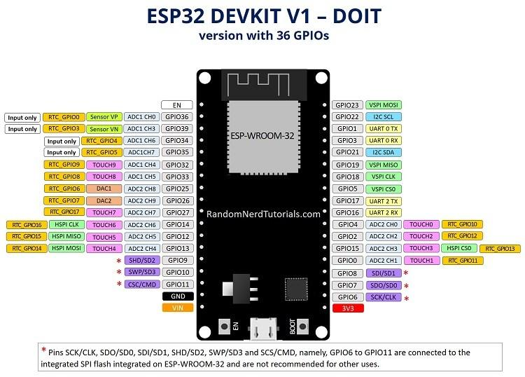

Hình . Kit ESP32

* Các thông số kĩ thuật:

+ CPU: Xtensa Dual-Core LX6 microprocessor 32 bit.

+ Tốc độ xử lý 160MHZ up to 240 MHz

+ Tốc độ xung nhịp đọc flash chip 40mhz --> 80mhz (tùy chỉnh khi lập trình)

+ Hỗ trợ 2 giao tiếp không dây: Wifi và Bluetooth

+ Hỗ trợ tất cả các loại giao tiếp như ADC, SPI, I2C, …

+ Bảo mật: IEEE 802.11 standard security features all supported, including WFA, WPA/WPA2 and WAPI, 1024-bit OTP, up to 768-bit for customers

+ Nguồn điện hoạt động: Nhiệt độ hoạt động -40 + 85C

Điện áp hoạt động: 2.2-3.6V

+ Số cổng GPIO: 34

### 2.3.2 STM32F103C8T6

STM32 là một trong những dòng chip phổ biến của ST với nhiều họ thông dụng như F0, F1, F2, F3, F4... STM32F103C8T6 thuộc họ F1 với lõi là ARM COTEX M3. STM32F103C8T6 là vi điều khiển 32 bit, tốc độ tối đa là 72Mhz. Giá thành cũng khá rẻ so với các loại vi điều khiển có chức năng tương tự. Mạch nạp cũng như công cụ lập trình khá đa dạng và dễ sử dụng.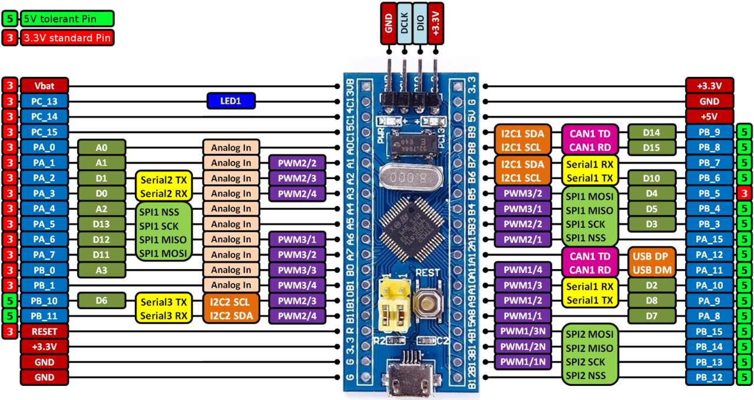

Hình . Kit STM32F103C8T6

Cấu hình chi tiết của STM32F103C8T6:

+ ARM 32-bit Cortex M3 với clock max là 72Mhz.

Bộ nhớ:

+ 64 kbytes bộ nhớ Flash (bộ nhớ lập trình).

+ 20kbytes SRAM.

+ Clock, reset và quản lý nguồn.

+ Điện áp hoạt động 2.0V -> 3.6V.

+ Power on reset (POR), Power down reset (PDR) và programmable voltage detector (PVD).

+ Sử dụng thạch anh ngoài từ 4Mhz -> 20Mhz.

+ Thạch anh nội dùng dao động RC ở mode 8Mhz hoặc 40khz.

+ Sử dụng thạch anh ngoài 32.768khz được sử dụng cho RTC.

+ 2 bộ ADC12 bit với 9 kênh cho mỗi bộ.

+ Khoảng giá trị chuyển đổi từ 0 – 3.6V.

+ Hỗ trợ DMA cho ADC, I2C, SPI, UART.

+ 7 timer.

+ 3 timer 16 bit hỗ trợ các mode IC/OC/PWM.

+ 1 timer 16 bit hỗ trợ để điều khiển động cơ với các mode bảo vệ như ngắt input, dead-time..

+ 2 watdog timer dùng để bảo vệ và kiểm tra lỗi.

+ 1 sysTick timer 24 bit đếm xuống dùng cho các ứng dụng như hàm Delay….

Hỗ trợ 9 kênh giao tiếp bao gồm:

+ 2 bộ I2C(SMBus/PMBus).

+ 3 bộ USART (ISO 7816 interface, LIN, IrDA capability, modem control).

+ 2 SPIs (18 Mbit/s).

1 bộ CAN interface (2.0B Active)

USB 2.0 full-speed interface

### 2.3.3 Cảm biến khí gas MQ-2

MQ-2 Mạch Cảm biến khí Gas LPG Propane Hydrogen là một cảm biến rất dễ sử dụng và rất tiện dụng, thích hợp để cảm biến khói, khí H2, LPG, CO, cồn, khí propan phát tán trong không khí. Cảm biến MQ-2 này có thể phát hiện nồng độ khí ở bất kỳ đâu từ 200 đến 10000ppm

Hình . Cảm biến MQ-2

* Thông số kĩ thuật:

+ Điện áp đầu vào: 5VDC

+ Dòng: 150mA

+ Đầu ra DO: logic 0 hoặc 1 (0,1 và 5V)

+ Đầu ra AO: 0.1~4 VDC.

Nguyên tắc hoạt động: Cảm biến MQ-2 chứa một lớp chất nhạy khí (sensitive layer) được làm từ hợp chất kim loại và oxit kim loại. Khi khí mù mịt hoặc dễ cháy tiếp xúc với lớp chất nhạy khí, các phản ứng hóa học xảy ra và thay đổi điện trở của lớp chất nhạy khí. Thay đổi điện trở của lớp chất nhạy khí dẫn đến thay đổi điện áp đầu ra của cảm biến. Điện áp đầu ra tăng lên hoặc giảm đi tùy thuộc vào nồng độ và loại khí mà cảm biến phát hiện.

### 2.3.4 Cảm biến nhiệt độ AHT20

AHT20 là một cảm biến nhiệt độ và độ ẩm mới được thiết kế với kích thước vô cùng nhỏ gọn. Cảm biến xuất ra tín hiệu kỹ thuật số đã hiệu chỉnh và tích hợp giao tiếp I2C để bạn dễ dàng kết nối với Vi điều khiển.

Hình . Cảm biến AHT20

* Thông số kỹ thuật:

+ Điện áp cấp: 2-5.5VDC

+ Phạm vi đo (độ ẩm): 0-100% RH

+ Phạm vi đo (nhiệt độ): -40 ~ + 85 ° C

+ Độ ẩm chính xác độ ẩm: ± 2% RH (25 ° C)

+ Độ chính xác nhiệt độ: ± 0.3 ° C

* Độ phân giải:

+ Nhiệt độ: 0.01 ° C

+ Độ ẩm: 0.024% RH

+ Giao tiếp: I2C

Nguyên lý hoạt động:

* Cảm biến AHT20 sử dụng nguyên lý đo sự thay đổi điện dung của một cảm biến đa lớp để xác định nhiệt độ và độ ẩm. Cảm biến bao gồm một lớp bề mặt nhạy cảm và các điện cực để đo các thay đổi điện dung.
* Đo nhiệt độ: Cảm biến AHT20 sử dụng một bộ cảm biến nhiệt độ tích hợp để đo nhiệt độ xung quanh. Nhiệt độ được đo bằng cách sử dụng sự thay đổi điện trở của linh kiện nhiệt độ trong cảm biến. Sau đó, giá trị điện trở được chuyển đổi thành giá trị nhiệt độ tương ứng.
* Đo độ ẩm: Cảm biến AHT20 sử dụng một cảm biến độ ẩm điện dung để đo độ ẩm trong môi trường. Điện dung của cảm biến thay đổi theo độ ẩm xung quanh và được chuyển đổi thành giá trị độ ẩm tương ứng.
* Giao tiếp và đọc dữ liệu: Cảm biến AHT20 sử dụng giao tiếp I2C để truyền và nhận dữ liệu từ vi điều khiển hoặc mạch điều khiển khác.

### 2.3.5 Cảm biến con quay gia tốc MPU6050

Cảm biến MPU-6050 là một mô-đun gia tốc kế và con quay hồi chuyển (gyroscope) tích hợp bên trong một vi điều khiển chuyển đổi I2C. Nó sử dụng công nghệ MEMS (Microelectromechanical Systems) để đo và cung cấp thông tin về gia tốc và góc quay.

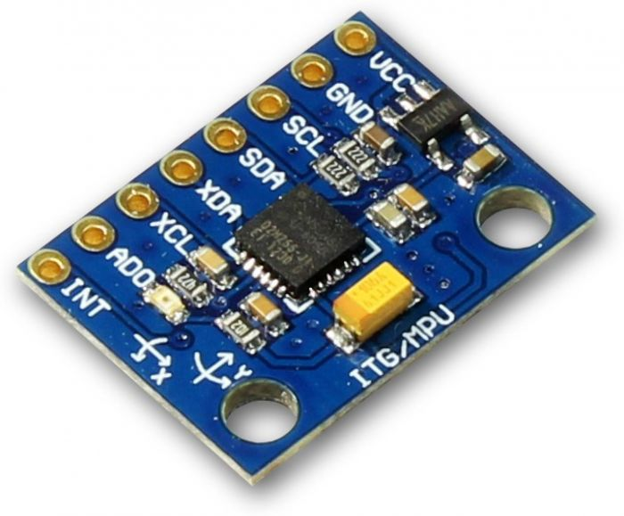

Hình . Cảm biến MPU6050

Thông số kỹ thuật:

+ Module MPU-6050 (ba trục quay vòng + gia tốc ba trục)

+ Sử dụng chip: MPU-6050

+ Nguồn điện: 3-5 VDC

+ Giao tiếp: Tiêu chuẩn IIC

+ Chip được tích hợp bộ chuyển đổi 16 bit AD, 16 bit dữ liệu đầu ra

+ Dải hồi chuyển: + 250 500 1000 2000 °/s,

+ Dãy tăng tốc: ± 2 ± 4 ± 8 ± 16 g

### 2.3.6 Module LoRa SX1278

SX1278 Mạch Thu Phát Lora sử dụng chip không dây công nghệ điều chế Lora mới nhất, mô-đun ngoài công nghệ điều chế GFSK truyền thống, mà còn sử dụng công nghệ trải phổ LoRa (từ xa), với giao tiếp trải phổ khoảng cách cực xa lến đến 500m, chống nhiễu cao và giảm thiểu mức tiêu thụ dòng điện.

Mạch sử dụng chế độ Lora có thể đạt được độ nhạy cao -136dbm và với công suất đầu ra +20 dBm tích hợp, bạn có thể đạt được khả năng truyền khoảng cách siêu xa công suất thấp, mô-đun phù hợp với mọi môi trường phức tạp của các ứng dụng truyền dữ liệu không dây, chẳng hạn như: Bảng điều khiển nhà thông minh, thiết bị điện tử ô tô, báo động an ninh, hệ thống giám sát và điều khiển công nghiệp, hệ thống điều khiển tưới tiêu nông nghiệp tầm xa và các ứng dụng khác…

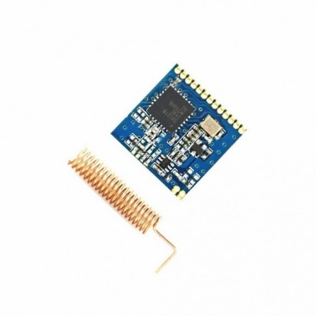

Hình . Module LoRa SX1278

Thông số kĩ thuật:

+ Dải tần số: 433MHz

+ Điều biến: FSK / GFSK / MSK / LoRa

+ Giao tiếp dữ liệu SPI

+ Độ nhạy: -136dBm

+ Công suất đầu ra: + 20dBm

+ Tốc độ dữ liệu: <300 kbps

+ Phạm vi hoạt động RSSI 127dB

+ Tự động dò đọc RF và màn hình CAD

+ Gói công cụ lên tới 256 byte với CRC

+ Nhiệt độ làm việc: -40°C ~ + 80°C

+ Cảm biến nhiệt độ tích hợp

+ Cung cấp điện áp: 1.8 ~ 3.6 VDC

## 2.4 Tổng quan về Website

### 2.4.1 Giới thiệu tổng quan về website

Một website là một tập hợp các trang web liên kết với nhau, được lưu trữ trên một máy chủ web và truy cập thông qua mạng Internet. Nó là một công cụ mạnh mẽ để chia sẻ thông tin, cung cấp dịch vụ và tương tác với người dùng trên toàn cầu.

Một website thường bao gồm các yếu tố sau:

+ Trang web: Đây là thành phần cơ bản của một website. Mỗi trang web có thể chứa nội dung văn bản, hình ảnh, video, âm thanh và các phần tử tương tác khác.

+ Địa chỉ web (URL): Mỗi website có một địa chỉ duy nhất để truy cập, được gọi là URL (Uniform Resource Locator). URL cung cấp định danh cho mỗi trang web trên Internet.

+ Thiết kế giao diện: Thiết kế giao diện quyết định về cấu trúc, bố cục, màu sắc và hình ảnh của website. Nó giúp tạo ra một trải nghiệm người dùng hấp dẫn và dễ sử dụng.

+ Nội dung: Nội dung của một website bao gồm các thông tin, bài viết, hình ảnh, video, sản phẩm, dịch vụ hoặc bất kỳ loại thông tin nào mà website đó muốn chia sẻ với người dùng.

+ Chức năng và tương tác: Website có thể cung cấp các chức năng tương tác như biểu mẫu liên hệ, tìm kiếm, đăng ký thành viên, mua hàng trực tuyến và hơn thế nữa. Điều này cho phép người dùng tương tác và thực hiện các hoạt động trên website.

Một website có thể vận hành trên môi trường Word Wide, gồm 3 thành phần chính:

+ Tên miền

+ Hosting (là các máy chủ chứa các tệp tin nguồn)

+ Source code (là các tệp tin html, css, …)

### 2.4.2 Phần mềm XAMPP

Xampp là chương trình tạo máy chủ Web (Web Server) được tích hợp sẵn Apache, PHP, MySQL, FTP Server, Mail Server và các công cụ như phpMyAdmin. Không như Appserv, Xampp có chương trình quản lý khá tiện lợi, cho phép chủ động bật tắt hoặc khởi động lại các dịch vụ máy chủ bất kỳ lúc nào.[2]

Xampp là một chương trình mã nguồn mở máy chủ web đa nền được phát triển bởi Apache Friends, bao gồm chủ yếu là Apache HTTP Server, MariaDB database, và interpreters dành cho những đối tượng sử dụng ngôn ngữ PHP và Perl. Xampp là viết tắt của Cross-Platform (đa nền tảng-X), Apache (A), MariaDB (M), PHP (P) và Perl (P). Nó phân bố Apache nhẹ và đơn giản, khiến các lập trình viên có thể dễ dàng tạo ra máy chủ web local để kiểm tra và triển khai trang web của mình. Tất cả mọi thứ cần cho phát triển một trang web - Apache (ứng dụng máy chủ), Cơ sở dữ liệu (MariaDB) và ngôn ngữ lập trình (PHP) được gói gọn trong một tệp. Xampp cũng là một chương trình đa nền tảng vì nó có thể chạy tốt trên cả Linux, Windows và MacOS. Hầu hết việc triển khai máy chủ web thực tế đều sử dụng cùng thành phần như XAMPP nên rất dễ dàng để chuyển từ máy chủ local sang máy chủ online.

### 2.4.3 Ngôn ngữ HTML

HTML có tên đầy đủ là Hypertext Markup Language nghĩa là ngôn ngữ đánh dấu siêu văn bản. HTML thường được sử dụng để tạo và cấu trúc các phần trong trang web và ứng dụng, phân chia các đoạn văn, heading, link, blockquotes, …

HTML không phải là một ngôn ngữ lập trình mà chỉ là một ngôn ngữ đánh dấu. Điều này đồng nghĩa với việc HTML không thể thực hiện các chức năng “động”. Nói cách khác, HTML tương tự như phần mềm Microsoft Word, chỉ có tác dụng định dạng các thành phần có trong website.

HTML được dùng với 3 mục đích chính:

+ Tạo nội dung.

+ Thiết kế giao diện.

+ Lập trình tương tác cho web

### 2.4.4 Ngôn ngữ CSS

CSS là viết tắt của Cascading Style Sheets, một ngôn ngữ thiết kế đơn giản, xử lý một phần giao diện của trang web. CSS mô tả cách các phần tử HTML hiển thị trên màn hình và các phương tiện khác.

Sử dụng CSS, bạn có thể kiểm soát màu chữ, cỡ chữ, kiểu chữ, khoảng cách giữa các đoạn văn bản, kích thước của các thành phần trên trang web, màu nền, thiết kế bố cục và cách trang web hiển thị trên những màn hình có kích thước khác nhau cũng như hàng loạt hiệu ứng khác.

CSS rất hữu ích và tiện lợi. Nó có thể kiểm soát tất cả các trang trên một website. Các stylesheet ngoài được lưu trữ dưới dạng các tập tin .CSS. CSS được kết hợp với ngôn ngữ đánh dấu HTML hoặc XHTML.

Với CSS, bạn không cần khai báo thuộc tính cho từng tag HTML mỗi lần dùng tag đó. Chỉ cần viết thuộc tính của tag trong CSS và nó sẽ được áp dụng mỗi khi tag xuất hiện trên trang web. Nhờ đó, số lượng code cần viết sẽ ít đi, thời gian load trang sẽ nhanh hơn.

Các ưu điểm của CSS:

+ CSS giúp giải quyết vấn đề lớn của HTML

+ Tiết kiệm thời gian

+ Tải trang nhanh hơn

+ Bảo trì dễ dàng

+ Có nhiều kiểu hơn HTML

+ Khả năng tương thích với nhiều thiết bị

+ Tiêu chuẩn web toàn cầu

### 2.4.5 Ngôn ngữ PHP

Ngôn ngữ PHP là từ viết tắt của Personal Home Page nay đã chuyển thành Hypertext Preprocessor. Thuật ngữ này là một dạng mã lệnh hoặc một chuỗi ngôn ngữ kịch bản được dùng để phát triển các ứng dụng web chạy trên máy chủ. Ki các lập trình viên PHP viết chương trình, chuỗi lệnh sẽ được xử lý trên server sau đó sinh ra mã HTML trên client. Dựa vào đó, các ứng dụng trên website sẽ hoạt động một cách dễ dàng.

Ngôn ngữ PHP thường được dùng trong việc xây dựng và phát triển website bởi nó có thể kết nối dễ dàng với các website khác có sử dụng HTML. PHP cũng là ngôn ngữ lập trình có mã nguồn mở, tương thích với nhiều nền tảng khác nhau như MacOS, Linux, Windows, …

Một số ứng dụng phổ biến của PHP:

+ Thiết lập chương trình cho hệ thống máy chủ: Đây là một ứng dụng chủ yếu nhất của PHP. Các PHP Developer sẽ phải thực hiện các thao tác như phân tích ngôn ngữ lập trình PHP, xây dựng máy chủ web và trình duyệt web.

+ Tạo các dòng tập lệnh: Các lập trình viên sẽ tạo ra một dòng tập lệnh để vận hành chương trình PHP mà không cần đến máy chủ. Kiểu lập trình này được sử dụng trên các hệ điều hành phổ biến như Linux hay Windows.

+ Xây dựng các ứng dụng làm việc: Bạn có thể ứng dụng những điểm mạnh vốn có của PHP để xây dựng ứng dụng phần mềm. Các lập trình viên thường dùng PHP – GTK làm nền tảng xây dựng phần mềm vì đây là nhánh mở rộng của ngôn ngữ lập trình này và không có sẵn trong các bản phân phối chính thức hiện nay.

+ Hỗ trợ cho mọi loại cơ sở dữ liệu khác nhau: Khi một website có hỗ trợ cơ sở dữ liệu tốt sẽ giúp ích cho việc vận hành, sao lưu và đặc biệt là backup dữ liệu đề phòng trường hợp xảy ra an ninh mạng.

### 2.4.6 Mysql

MySQL là hệ quản trị cơ sở dữ liệu tự do nguồn mở phổ biến nhất thế giới và được các nhà phát triển rất ưa chuộng trong quá trình phát triển ứng dụng. Vì MySQL là hệ quản trị cơ sở dữ liệu tốc độ cao, ổn định và dễ sử dụng, có tính khả chuyển, hoạt động trên nhiều hệ điều hành cung cấp một hệ thống lớn các hàm tiện ích rất mạnh. Với tốc độ và tính bảo mật cao, MySQL rất thích hợp cho các ứng dụng có truy cập CSDL trên internet. Người dùng có thể tải về MySQL miễn phí từ trang chủ. MySQL có nhiều phiên bản cho các hệ điều hành khác nhau: phiên bản Win32 cho các hệ điều hành dòng Windows, Linux, Mac OS X, Unix, FreeBSD, NetBSD, Novell NetWare, SGI Irix, Solaris, SunOS,..

# THIẾT KẾ VÀ THỰC HIỆN PHẦN CỨNG

**Yêu cầu thiết kế**

* Thiết kế hệ thống gồm 2 Node và 1 Gateway.
* Thiết kế sơ đồ khối và sơ đồ nguyên lý cho từng thiết bị.
* Bố trí phù hợp các cảm biến cho các Node

Thiết kế, vẽ sơ đồ mạch chi tiết và tính toán từng khối đã nêu trong phần trên

## 3.1 Sơ đồ khối tổng quát

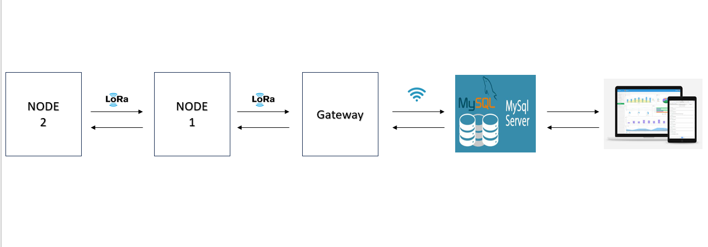

Hình . Sơ đồ khối tổng quát

* Khối NODE 2: Thu thập các giá trị gia tốc và nồng độ khí gas để gửi dữ liệu về cho NODE 1, cảnh báo khi có nguy hiểm.
* Khối NODE 1: Thu thập giá trị nhiệt độ và độ ẩm và dữ liệu từ NODE 1 gửi về cho GATEWAY, cảnh báo khi có nguy hiểm.
* Khối GATEWAY: Thu thập dữ liệu cảm biến từ các NODE để gửi lên Server.
* Khối Hệ quản trị cơ sở dữ liệu: lưu trữ dữ liệu.

- Khối Web/App: Giám sát dữ liệu

## 3.2 Sơ đồ khối chi tiết

### 3.2.1 Sơ đồ khối Node 2

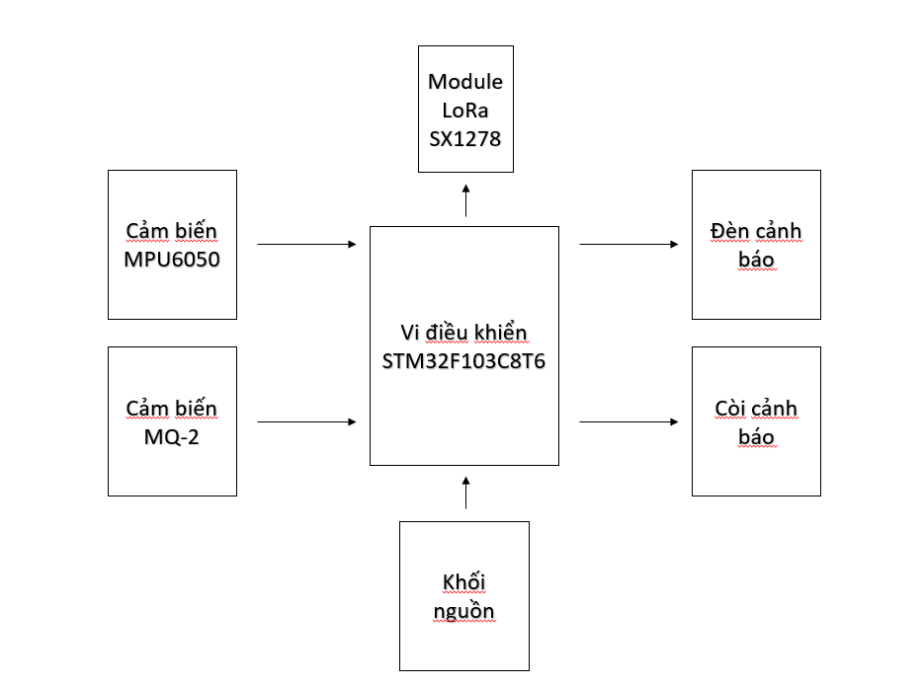

Hình . Sơ đồ khối Node 2

* Mô tả chức năng:

+ Khối vi điều khiển STM32F103C8T6: Vi điều khiển chính xử lí các tác vụ đọc giá trị cảm biến, truyền và nhận tin thông qua module LoRa, phát cảnh báo.

+ Khối module SX1278: xử lí các gói tin dưới dạng sóng được nhận và truyền đi.

+ Khối cảm biến MPU6050: Thu thập giá trị gia tốc từ địa điểm được đặt và gửi về cho vi điều khiển.

+ Khối cảm biến MQ-2: Thu thập giá trị nồng độ khí gas gửi về cho vi điều khiển.

+ Khối đèn cảnh báo, còi cảnh báo: phát cảnh báo khi có các yếu tố nguy hiểm.

+ Khối nguồn: cấp nguồn cho vi điều khiển, cảm biến và còi cảnh báo.

### 3.2.2 Sơ đồ khối Node 1

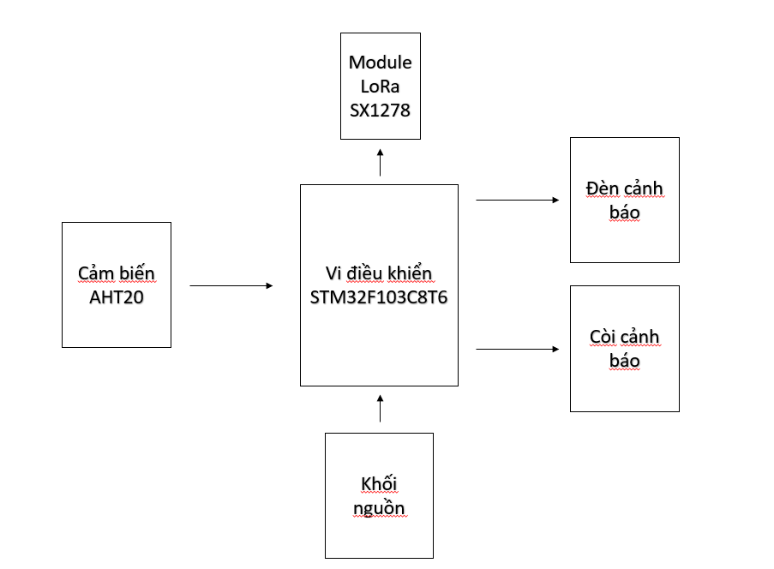

Hình . Sơ đồ khối Node 1

+ Khối vi điều khiển STM32F103C8T6: Vi điều khiển chính xử lí các tác vụ đọc giá trị cảm biến, truyền và nhận tin thông qua module LoRa, phát cảnh báo.

+ Khối module SX1278: xử lí các gói tin dưới dạng sóng được nhận và truyền đi.

+ Khối cảm AHT20: Thu thập giá trị nhiệt độ và độ ẩm và gửi về cho vi điều khiển.

+ Khối đèn cảnh báo, còi cảnh báo: phát cảnh báo khi có các yếu tố nguy hiểm.

+ Khối nguồn: cấp nguồn cho vi điều khiển, cảm biến và còi cảnh báo.

### 3.2.3 Sơ đồ khối Gateway

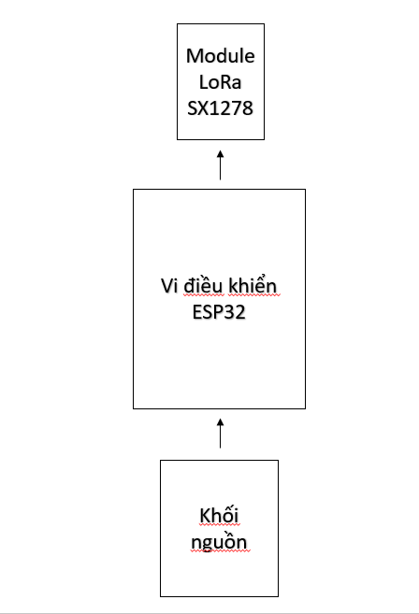

Hình . Sơ đồ khối Gateway

+ Khối vi điều khiển STM32F103C8T6: Vi điều khiển chính xử lí các tác vụ truyền và nhận tin thông qua module LoRa, xử lí dữ liệu thu được và gửi lên server.

+ Khối module SX1278: xử lí các gói tin dưới dạng sóng được nhận và truyền đi.

+ Khối nguồn: cấp nguồn cho vi điều khiển, cảm biến và còi cảnh báo.

## 3.3 Thiết kế sơ đồ mạch chi tiết

### 3.3.1 Thiết kế sơ đồ mạch cho Node 2

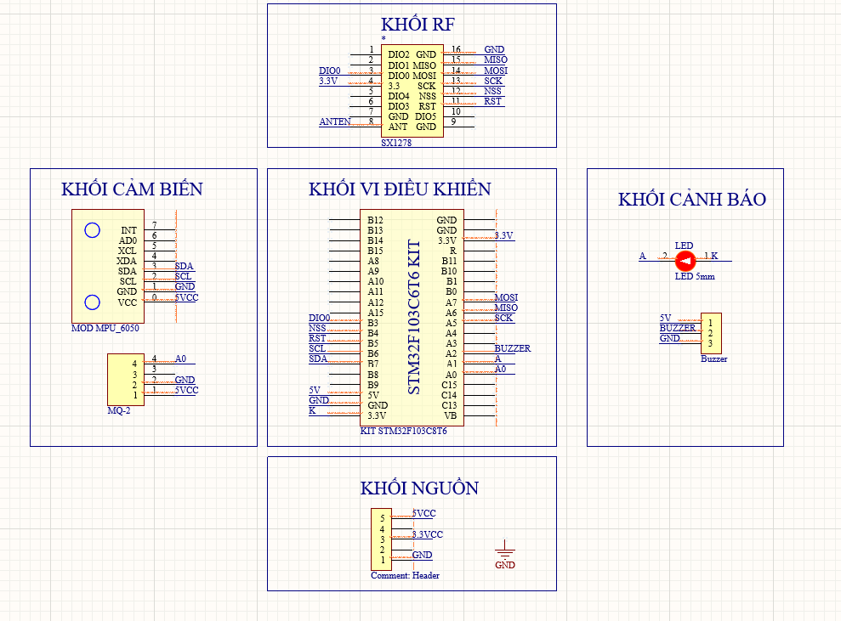

Hình . Sơ đồ mạch Node 2

Tính toán thông số mạch:

* Vi điều khiển STM32F103C8T6:

+ Điện áp cấp 3.3V.

+ Dòng tiêu thụ khi sử dụng tối đa ngoại vi: 65mA.

* Module MPU6050:

+ Điện áp cấp 5V.

+ Dòng tiêu thụ: 3.8mA.

* Cảm biến MQ-2:

+ Điện áp cấp 5V.

+ Dòng tiêu thụ: 150mA.

* Module LoRa SX1278:

+ Điện áp cấp 3.3V.

+ Dòng tiêu thụ lúc truyền: 97mA.

+ Dòng tiêu thụ lúc nhận: 12mA.

* Buzzer:

+ Điện áp cấp: 5V.

+ Dòng tiêu thụ: 30mA

* Led:

+ Điện áp cấp: 3.3V

+ Dòng tiêu thụ: 20mA

* Tổng dòng tiêu thụ tối đa: 365.8 mA

### 3.3.2 Thiết kế sơ đồ mạch cho Node 1

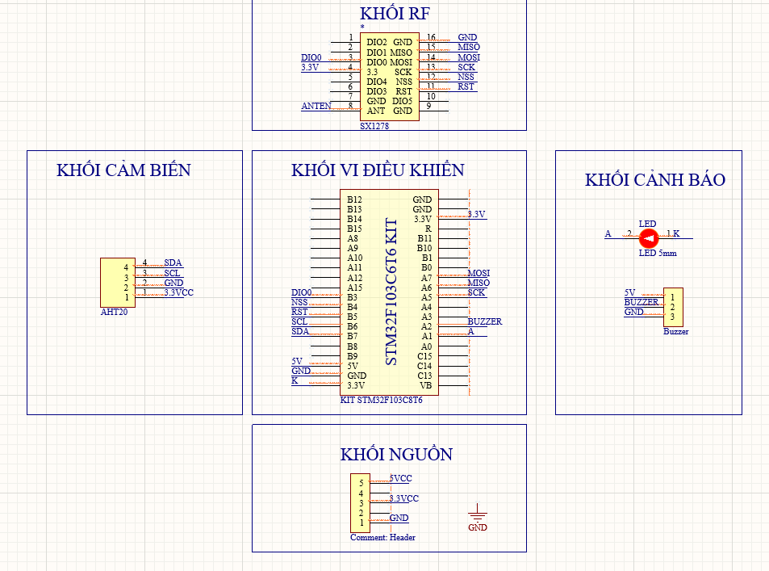

Hình . Sơ đồ khối mạch Node 1

Tính toán thông số mạch:

* Vi điều khiển STM32F103C8T6:

+ Điện áp cấp 3.3V.

+ Dòng tiêu thụ khi sử dụng tối đa ngoại vi: 65mA.

* Cảm biến AHT20:

+ Điện áp cấp 3.3V.

+ Dòng tiêu thụ: 0.3mA.

* Module LoRa SX1278:

+ Điện áp cấp 3.3V.

+ Dòng tiêu thụ lúc truyền: 97mA.

+ Dòng tiêu thụ lúc nhận: 12mA.

* Buzzer:

+ Điện áp cấp: 5V.

+ Dòng tiêu thụ: 30mA

* Led:

+ Điện áp cấp: 3.3V

+ Dòng tiêu thụ: 20mA

* Tổng dòng tiêu thụ tối đa: 212.3 mA

### 3.3.3 Thiết kế sơ đồ mạch cho Gateway

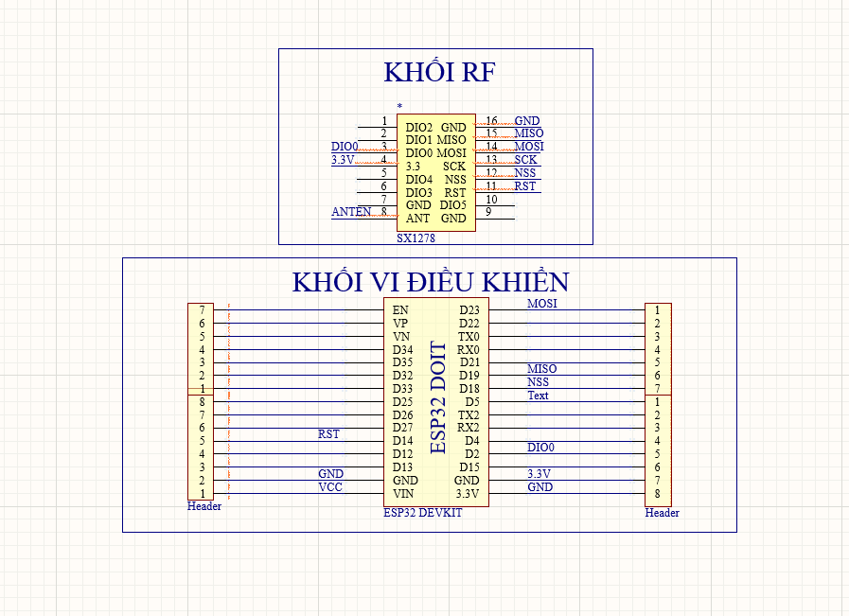

Hình . Sơ đồ mạch Gateway

Tính toán thông số mạch:

* Vi điều khiển ESP32:

+ Điện áp cấp 3.3V.

+ Dòng tiêu thụ tối thiểu: 500mA.

* Module LoRa SX1278:

+ Điện áp cấp 3.3V.

+ Dòng tiêu thụ lúc truyền: 97mA.

+ Dòng tiêu thụ lúc nhận: 12mA.

* Tổng dòng tiêu thụ tối thiểu: 597mA.

# THIẾT KẾ VÀ THỰC HIỆN PHẦN MỀM

## 4.1 Sơ đồ hoạt động của hệ thống

Hình . Lưu đồ giải thuật cho Node 2

Hình . Lưu đồ giải thuật Node 2

* Giải thích:

+ Đầu tiên khởi tạo các thông số cho MPU6050 và LoRa

+ Vi điều khiển đọc giá trị cảm biến khí gas 5 giây 1 lần

+ Vi điều khiển đọc giá trị cảm biến gia tốc 0.4 giây 1 lần và chọn ra giá trị gia tốc lớn nhất trong 3 lần đo gần nhất.

+ Nếu nhận được yêu cầu gửi dữ liệu từ Node 1 và giá trị cảm biến từ Node 1, vi điều khiển đóng gói dữ liệu thu được từ cảm biến gia tốc và nồng độ khí gas và gửi đi.

+ Vi điều khiển kiểm tra xem các giá trị cảm biến có vượt ngưỡng không, nếu vượt ngưỡng sẽ phát cảnh báo.

## 4.3 Lưu đồ giải thuật cho Node 1

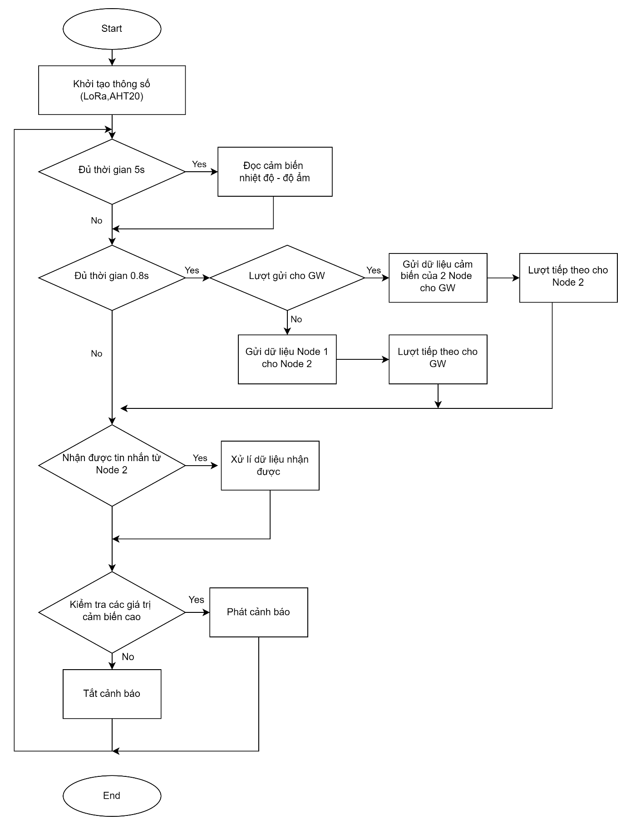

Hình . Lưu đồ giải thuật cho Node 1

* Giải thích:

+ Đầu tiên khởi tạo các thông số cho AHT20 và LoRa

+ Vi điều khiển đọc giá trị cảm biến AHT20 5 giây 1 lần

+ Vi điều khiển gửi tin với tần suất 0.8 giây một lần, và lần lượt thay phiên nhau gửi cho Node 2 và Gateway. Node 1 gửi dữ liệu thu được từ cảm biến AHT20 cho Node 2 và gửi dữ liệu thu thập từ 2 Node cho Gateway

+ Nếu nhận được dữ liệu từ Node 2, đóng gói dữ liệu từ Node 2 và giá trị từ cảm biến để chuẩn bị gửi cho Gateway

+ Vi điều khiển kiểm tra xem các giá trị cảm biến có vượt ngưỡng không, nếu vượt ngưỡng sẽ phát cảnh báo.

## 4.4 Lưu đồ giải thuật cho Gateway

Hình . Lưu đồ giải thuật cho Gateway

# KẾT QUẢ THỰC HIỆN

## 5.1 Kết quả thi công mô hình

Hình . Kết quả thi công Gateway

Hình . Kết quả thi công Node 2

Hình . Kết quả thi công Node 1

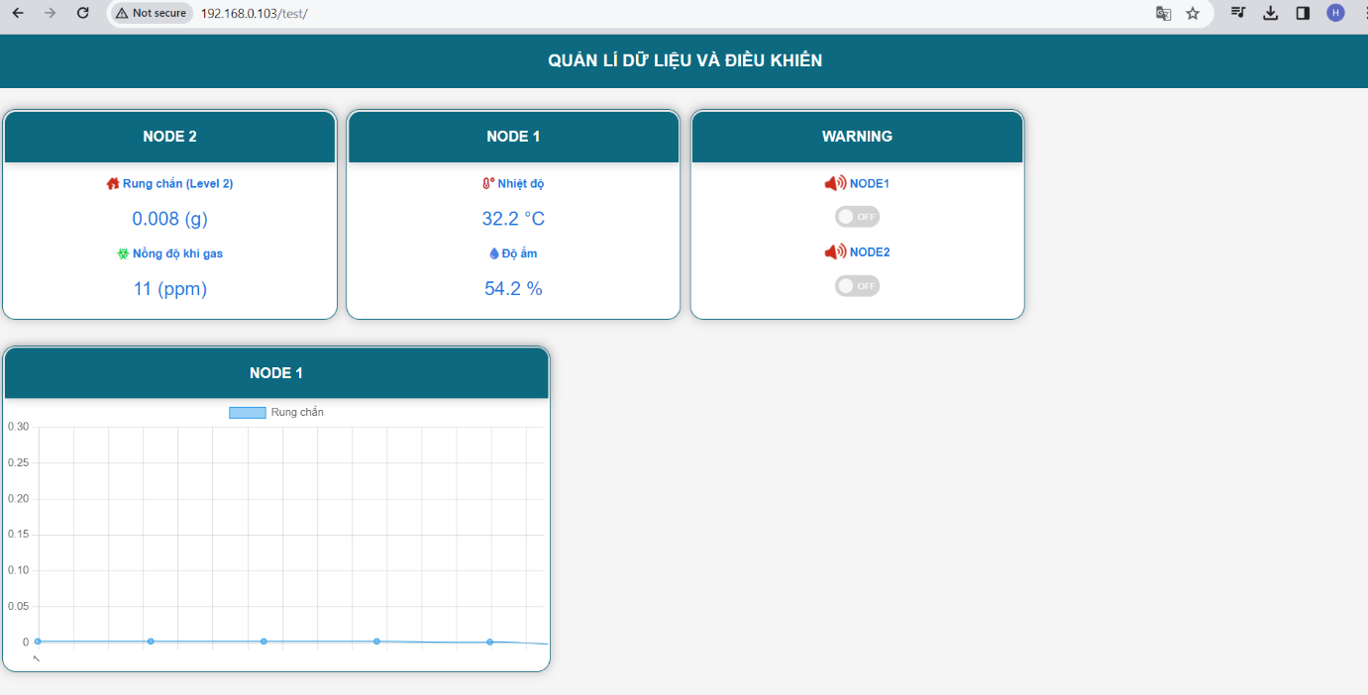

Hình . Kết quả thi công Website

## 5.2 Kết quả kiểm tra hệ thống

### 5.2.1 Đo đạc số liệu cảm biến AHT20

- Cách thức đo đạc:

Bước 1: Cho chạy hệ thống.

Bước 2: Lấy số liệu nhiệt độ độ ẩm đo được từ cảm biến từ màn hình website giám sát dữ liệu.

Hình . Kết quả hiển thị đo đạc

Bước 3: Đối chứng kết quả thu được với thiết bị đo nhiệt độ độ ẩm Electronic Hygrometer.

Hình . Thiết bị đo nhiệt độ Hygrometer

Bước 4: Thực hiện đo kết quả 8 lần trong ngày.

* Số liệu đo đạc:

Bảng số liệu đo nhiệt độ độ ẩm

|  |  |  |  |  |
| --- | --- | --- | --- | --- |
| Lần đo | Nhiệt độ đo từ AHT20 | Nhiệt độ đo từ thiết bị | Độ ẩm đo từ AHT20 | Độ ẩm đo từ thiết bị |
| 1 | 32.1 | 31.5 | 65 | 62 |
| 2 | 30.9 | 30.6 | 77 | 74 |
| 3 | 30.5 | 30.7 | 85 | 82 |
| 4 | 28.5 | 29.1 | 89 | 87 |
| 5 | 30.6 | 30.6 | 74 | 73 |
| 6 | 30 | 30.2 | 84 | 84 |
| 7 | 29.5 | 29.2 | 80 | 81 |
| 8 | 31.5 | 30.9 | 71 | 75 |

Hình 5.7 Đồ thị so sánh kết quả đo nhiệt độ giữa cảm biến và thiết bị

Hình . Đồ thị so sánh kết quả đo độ ẩm giữa cảm biến và thiết bị

* Phân tích kết quả:

Từ bảng số liệu đo được, ta tính sai số giữa đo từ cảm biến và đo từ thiết bị bằng công thức:

Ta có bảng sai số:

Bảng Giá trị sai số của giá trị đo từ cảm biến so với thiết bị

|  |  |  |
| --- | --- | --- |
| Lần đo | Nhiệt độ | Độ ẩm |
| 1 | 1.90% | 4.83% |
| 2 | 0.98% | 4% |
| 3 | 0.64% | 3.65% |
| 4 | 2.06% | 2.24% |
| 5 | 0% | 1.36% |
| 6 | 0.66% | 0% |
| 7 | 1.02% | 1.23% |
| 8 | 1.95% | 5.33% |

* Đánh giá kết quả:

Từ bảng sai số cho thấy kết quả nhiệt độ có sai số dưới 3% và độ ẩm có sai số dưới 6% cho thấy kết quả đo được từ cảm biến có độ tin cậy có thể xem là cao

### 5.2.2 Đo đạc số liệu cảm biến MPU6050

- Cách thức đo đạc:

Bước 1: Sử dụng vi điều khiển STM32F103C8T6 kết nối với module MPU6050 qua cổng giao tiếp I2C.

Bước 2: Kết nối vi điều khiển STM32F103C8T6 với USB UART có kết nối với máy tính để đọc dữ liệu.

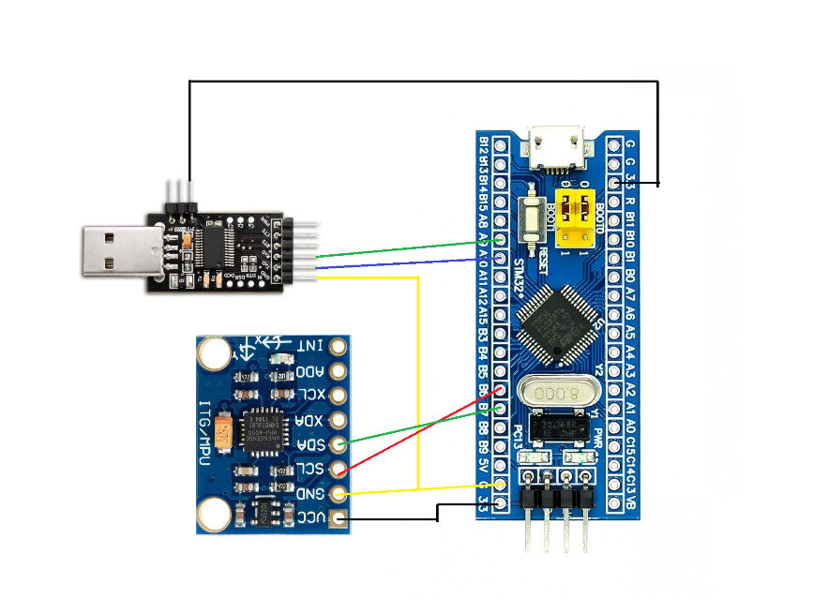

Hình . Sơ đồ kết nối để đo giá trị gia tốc

Bước 3: Sử dụng phần mềm Hercules để hiển thị kết quả đo được

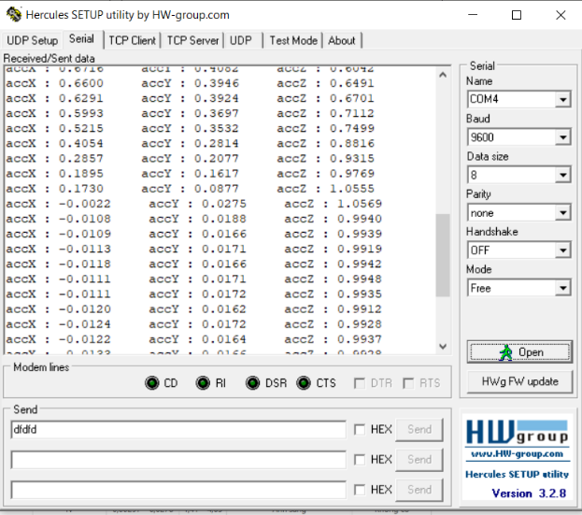

Hình . Phần mềm hiển thị kết quả đo

Bước 4: Thực hiện 10 lần đo khác nhau và lấy số liệu.

* Số liệu đo đạc:

Bảng Kết quả đo gia tốc từ cảm biến

|  |  |  |  |
| --- | --- | --- | --- |
| Lần đo | Gia tốc trục X (g | Gia tốc trục Y (g | Gia tốc trục Z (g |
| 1 | 0.0217 | 0.2829 | 0.956 |
| 2 | 0.0271 | 0.2857 | 0.9586 |
| 3 | 0.252 | 0.9109 | 0.3066 |
| 4 | 0.2496 | 0.911 | 0.3075 |
| 5 | 0.5155 | 0.0115 | 0.8561 |
| 6 | 0.5164 | 0.0092 | 0.8562 |
| 7 | 0.8258 | 0.3303 | 0.4319 |
| 8 | 0.8559 | 0.2985 | 0.3988 |
| 9 | 0.8012 | 0.0127 | 0.5811 |
| 10 | 0.3072 | 0.9043 | 0.274 |

* Phân tích kết quả đo đạc:

Từ kết quả của gia tốc theo 3 trục XYZ, ta tính được gia tốc trọng trường đo được từ MPU6050

* Từ công thức trên cho ra bảng tính toán gia tốc trọng trường sau 10 lần đo

Bảng : Kết quả tính toán gia tốc trọng trường

|  |  |
| --- | --- |
| Lần đo | Gia tốc trọng trường (g) |
| 1 | 0.9972 |
| 2 | 1.0006 |
| 3 | 0.9936 |
| 4 | 0.9934 |
| 5 | 0.9994 |
| 6 | 0.9999 |
| 7 | 0.9887 |
| 8 | 0.9903 |
| 9 | 0.9988 |
| 10 | 0.9936 |

* Từ kết quả đo, ta cho ra được kết quả trung bình của việc đo gia tốc trọng trường:

G= 0.998 ± 0.004 (g)

* Đánh giá kết quả:

Dựa vào số liệu đo được từ cảm biến ta thấy số liệu từ cảm biến khi đo gia tốc trọng trường lúc thiết bị đứng yên là đáng tin cậy.

# KẾT LUẬN VÀ HƯỚNG PHÁT TRIỂN

## Kết luận

Sau thời gian tìm hiểu và thực hiện đề tài, em đã tiếp thu được thêm lượng kiến thức, kinh nghiệm từ việc nghiên cứu, thiết kế, chế tạo mạch của các linh kiện điện tử. Em cũng hiểu rõ hơn về giao thức truyền thông LoRa, cách thiết kế một trang web và lưu trữ dữ liệu.

Hệ thống cơ bản đã đạt được những mục tiêu đặt ra ban đầu như:

* Thu thập được dữ liệu từ các cảm biến
* Truyền được thành công dữ liệu từ các node với tỉ lệ gói tin bị mất thấp
* Thành công trong việc tạo được website quản lí trực quan, sinh động.
* Hệ thống cảnh báo kịp thời khi thu được các giá trị vượt ngưỡng an toàn từ cảm biến
* Tạo ra được sản phẩm có hiệu quả với giá thành thấp.

Tuy nhiên, thiết bị vẫn còn một số nhược điểm chưa được khắc phục như:

* Độ chính xác của các cảm biến còn thấp.
* Website chỉ có thể truy cập từ thiết bị truy cập cùng mạng cục bộ.
* Khả năng truyền tin của mạng LoRa có thể bị ảnh hưởng đáng kể trong môi trường hầm mỏ.
* Giải thuật truyền tin vẫn chưa tối ưu.
* Lượng tiêu thụ năng lượng của các thiết bị lớn nên không thể sử dụng nguồn pin gây bất tiện trong việc cung cấp năng lượng.

## Hướng phát triển

Vì thời gian thực hiện đề tài có giới hạn nên vẫn còn nhiều phương án – thiết kế mà em chưa thể tìm hiểu và tối ưu được. Những phương án đó nhằm bổ sung chức năng và cải thiện giải thuật. Cụ thể các hướng phát triển có thể cải thiện thêm cho hệ thống:

* Kết hợp thêm camera giám sát, hình ảnh để quan sát hình ảnh trực tiếp từ hầm mỏ.
* Cải thiện tối ưu về thuật toán.
* Thêm chức năng phát âm thanh cảnh báo bằng giọng nói.
* Có thể giám sát hệ thống từ bất cứ thiết bị nào có thể truy cập internet và thêm chức năng bảo mật.
* Cải thiện về giao diện cho website thêm trực quan.

# TÀI LIỆU THAM KHẢO

1. Võ Hưng Khang, “Tìm hiểu về mạng LoRaWAN và cơ chế hoạt động như thế nào”, [Trực tuyến]. Địa chỉ: <https://www.dienmayxanh.com/kinh-nghiem-hay/tim-hieu-ve-mang-lorawan-va-co-che-hoat-dong-nhu-t-1412680>. [Truy cập 20/10/2023].
2. Khuê Nguyễn, “Lập trình STM32 từ A tới Z”, [Trực tuyến]. Địa chỉ: <https://khuenguyencreator.com/lap-trinh-stm32-tu-a-toi-z/>. [Truy cập 22/10/2023].
3. Khuê Nguyễn, “Lập trình ESP32 từ A tới Z”, [Trực tuyến]. Địa chỉ: <https://khuenguyencreator.com/lap-trinh-esp32-tu-a-toi-z/>. [Truy cập 22/10/2023].
4. Sandeepmistry, “arduino-LoRa”. [Trực tuyến]. Địa chỉ: <https://github.com/sandeepmistry/arduinoLoRa/blob/master/examples/LoRaSender/LoRaSender.ino>. [Truy cập 22/10/2023].